Урок математики

7 класс

КГУ «Макинская средняя школа №3»

Учитель: Шустова Инна Юрьевна

Тема урока: Многочлены и действия над ними.

Цели и задачи:

- Образовательная: проверить знания, умения и навыки учащихся по теме «многочлены и действия над ними»
- Воспитательная: воспитывать интерес к алгебре, применяя интересные задания, используя различные формы работы; формирование личностных качеств: точность и ясность словесного выражения мысли; сосредоточенность и внимание; настойчивость и ответственность
- Развивающая: развивать умение учащихся работать как индивидуально, так и коллективно (работа в парах, группах); развивать познавательные интересы.

Ход урока

I. Организационный момент

Здравствуйте ребята и уважаемые гости.

Видеоролик «Доброе утро»
Деление на группы методом Джиксо.

Сегодня у нас урок обобщения материала по теме «Действия с многочленами»
В тетрадях запишем число и тему урока.
Заполните ваш зачетный лист, указав ФИ ученика. Отметьте один из рисунков тот, который соответствует вашему настроению на начало урока.

II. Устная работа

1. Вспомним определения (флипчарт):

-1 группа: Что называется многочленом? Стандартный вид многочлена.

-2 группа: Умножения многочлена на многочлен. Умножение одночлена на многочлен.

3 группа: Сложение и вычитание многочленов.

4 группа: Разложение многочлена на множители. Способы разложения.

2. Найдите ошибку:

1. 3х (х-3)=3х²-6х;
2. 2х+3ху=х(2+у);
3. (8+3х)(2х-у)=16х-8у+6х+3ху;
4. 4. 4х2-12х= 4 (х-3)

3. Вставить пропущенное выражение:

1. 5х(2х²-х)=10х³-…;
2. -3ау-12у=-3у (а+…);
3. (а-5)(11-в)=11а-ав-55+…;
4. х(2х - 3) = 2х² - 3.

III. Работа в тетрадях.

Ваша задача – найти значение выражения.

1 : 12(2 - р)-29р-9(р +1) при р = 3; ответ: -135
2 : 8х-5х(3х +1) при х = 2; ответ: - 54
3 : (3с + 2)с – с² (с + 3) при с = -3; ответ: -21
4 : 2(3b +1) - 5 при b = -2; ответ: - 15
5 : 2х (3-х) + 2х(х-1) при х = 5; ответ: 20
6: 7(5в +2) -14, при в = 2;
7: 5р – 2(р+3), при р = 3;
8: 6к+ (3-2к)4, при к = 4.
Проверка: 1 группа у доски 1 и 2 примеры; 3 группа на проверку зрителям 3 и 4 примеры; 2 и 4 группы обмениваются между собой.

IV. Тренинг «Как здороваются народы разных стран»

V.Решить уравнение и расшифровать слово .

Ваша задача – решить уравнения. Разгадать слово.

Уравнения: а) 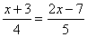 б) 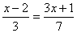 в) 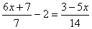 г) 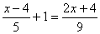

Ответы: а) ; б) ; в) 11/17; г) – 56.

Слово: ЧУДО

VI. Подведение итогов

Если останется время, то можно разгадать кроссворд (ПРИЛОЖЕНИЕ)

Подведение итогов урока:
- Какие были трудности?
- Что было интересно?
- Кто считает, что тему усвоил?
- Кому требуется помощь?

VII. Рефлексия

Вернемся к зачетным листам и отметим тот рисунок, который соответствует вашему настроению на конец урока. Выразите свои эмоции на стикерах.

ПРИЛОЖЕНИЕ
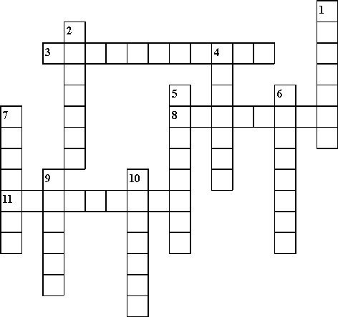
По вертикали:
1. Произведение, состоящее из одинаковых множителей (степень).
2. Какова степень одночлена 7а³b⁴с (восьмая).
4. Показатель степени, который обычно не пишут (единица)
5. Слагаемые, отличающиеся только коэффициентами (подобные).
6. “А ну-ка, отними!” наоборот (сложение).
7. Какова степень многочлена 2а⁶ + а – 1 – 3а⁴ + а⁷?
9. Число, при подстановке которого в уравнение, получается верное равенство (корень).
10. Раздел математики (алгебра).
По горизонтали:
3. Числовой множитель, стоящий перед буквенным выражением (коэффициент).
8. Произведение чисел, переменных и степеней переменных (одночлен).
10. Сумма одночленов (многочлен).

Зачетный лист

Учени____ 7 класса
^{(фамилия, имя)}
Выбери из предложенных рисунков тот, который соответствует твоему настроению на начало урока и отметь его.

Мне хорошо, я готов к трудностям
Мне безразлично
Я тревожусь, все ли у меня получиться?

Этапы урока | Оценка
Найти значение выражения. Взаимопроверка.
Групповая работа:
1. решение уравнения.
2. составление флипчарта.
*****Разгадать кроссворд
Итоговая оценка (среднее арифметическое всех оценок)

у меня все получилось было скучно я ожидал лучших
результатов

По вертикали:
1. Произведение, состоящее из одинаковых множителей.
2. Какова степень одночлена 7а³b⁴с.
4. Показатель степени, который обычно не пишут.
5. Слагаемые, отличающиеся только коэффициентами.
6. “А ну-ка, отними!” наоборот.
7. Какова степень многочлена 2а⁶ + а – 1 – 3а⁴ + а⁷?
9. Число, при подстановке которого в уравнение, получается верное равенство.
10. Раздел математики.
По горизонтали:
3. Числовой множитель, стоящий перед буквенным выражением.
8. Произведение чисел, переменных и степеней переменных.
10. Сумма одночленов .

